认证审核报告审批页
项目编号 | 0145-2021-QEOEnMS
受审核方名称 | 浙江华艺盛 纺织股份有限公司
注册地址 | 浙江省湖州市南浔区石淙镇镇西工业区588号
经营地址 | 浙江省湖州市南浔区石淙镇镇西工业区588号/浙江省湖州市南浔区善琏镇富祥路288号
审核类型 | Q：初审 E：初审 O：初审 EnMS：初审
认证范围 | Q:胚布、围巾、丝巾的设计、生产  E:胚布、围巾、丝巾的设计、生产所涉及场所的相关环境管理活动  O:胚布、围巾、丝巾的设计、生产所涉及场所的相关职业健康安全管理活动  EnMS:围巾用面料的制造涉及相关能源管理活动
审核组长结论 | ■现场审核通过□需要现场关闭不符合 □现场不通过 □其他
审核组长结论 | ■推荐认证注册□保持认证注册 □扩大范围 □其他
审核组长签字 | 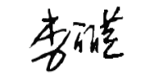
案卷评审结论 | ■案卷符合要求，推荐认证注册/保持  □案卷不符合要求，不推荐认证注册/保持
评审人员签字 | 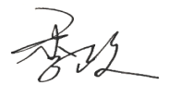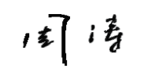
认证决定结论 | ■案卷符合要求，可以认证注册/保持  □案卷不符合要求，不可以认证注册/保持
认证决定人员签字 | 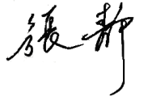 | 日期 | 2021-4-9
机构总经理审批意见 | ■认证流程符合要求，可以认证注册/保持  □认证流程不符合要求，不可以认证注册/保持
总经理签字 | 

